序号 | 名 称 | 规 格（㎜） | 数量 | 单 价 | 金 额 | 用 料 说 明 | 图 片 参 考
一 | 厨房炉具改造
1 | 单头大炒炉 | 1100*1150*350/800 | 1台 |  |  | 用304#不锈板，炉面板1.2mm，侧面0.8mm，炉头为加风炉头 | 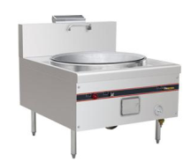
2 | 炉后拼墙 |  | 1块 |  |  | 用304#不锈板，厚0.8mm
3 | 炉具供气连接 |  | 1套 |  |  | 含气阀等
4 | 拆移原蒸柜 |  | 1项
 |  |  |  | 计：
二 | 蒸饭柜排气系统及配电
5 | 蒸饭区排油烟罩 | 1100*500 | 3米 |  |  | 用304#不锈板，厚0.8mm | 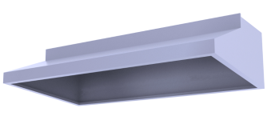
6 | 烟罩网 |  | 3米 |  |  | 用304#不锈板，厚0.6mm
7 | 镀锌排气管道 | 300*300 | 6米 |  |  | 用镀锌板，板厚0.8mm | 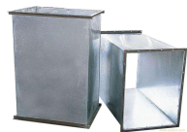
8 | 镀锌弯头 |  | 2个 |  |  | 用镀锌板，板厚0.8mm
9 | 连接风机风管天方地圆 |  | 1个 |  |  | 用镀锌板，板厚0.8mm
10 | 排气风机 | 1.1kw/380V | 1台 |  |  |  | 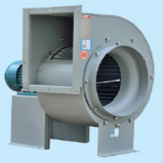
11 | 承接风机架 |  | 1个 |  |  | 40角制作
12 | 蒸饭柜供电连接线路 |  | 1项 |  |  | 不含室外电缆线铺设，含室内线管
13 | 空气开关配电箱 |  | 1套 |  |  | 内含4个32A三极空气开关
14 | 蒸饭柜供水连接 |  | 1项
15 | 运输安装费 |  | 1项 |  |  | 含辅助配件等
 |  |  |  | 计：
三 | 增加设备
1 | 双门24盘电热蒸饭柜 | 1490*615*1610  24kw/380V | 1台 |  |  |  | 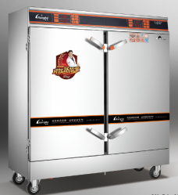
2 | 平式海鲜柜（玻璃推拉门） | 1200*800*800 | 1台 |  |  |  | 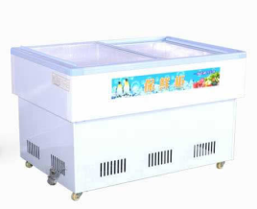
3 | 四门立式雪柜 | 1220*730*1950 | 1台 |  |  |  | 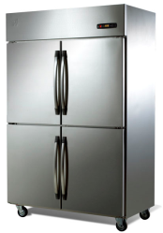
 |  |  |  | 计：
 | 总计：

注：1、以上价格含普通税
2、以上设备保修一年

